ISO211- Idioma WIN y Linux

Implantación de Sistemas Operativos

Fredy Alexander Lemos Barre

1º ASIR  TAJAMAR

**Índice**

**Objetivo de la práctica** 2

**Inventario de material necesario** 2

**Ejecución** 2

**Ubuntu Sever** 2

**WS22** 5

**W10** 9

**UBT22.04** 11

**Conclusión** 14

# **Objetivo de la práctica**

En esta práctica aprenderemos a como cambiar el idioma del sistema operativo, tanto gráficamente como por comandos

# **Inventario de material necesario**

Utilizare 4 máquinas virtuales, virtualizadas en el entorno virtual VMware. Un Ubuntu server 22.04, Windows Server 2022, W10 y UBT22.04

# **Ejecución**

## **Ubuntu Sever**

-Utilizamos el siguiente comando para cambiar el idioma

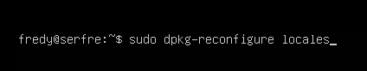

-elegimos el idioma

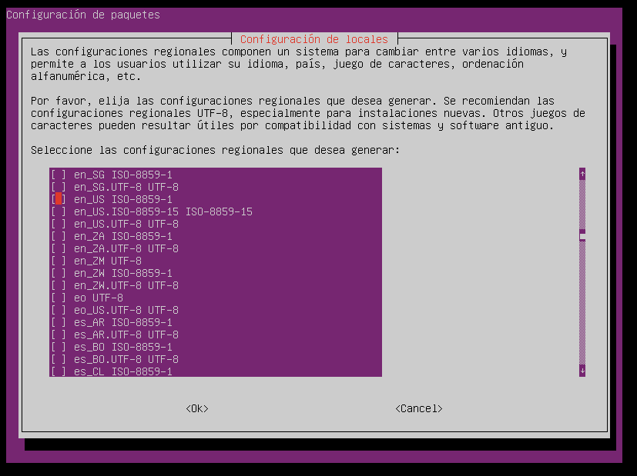

-Y elegimos la codificación del idioma

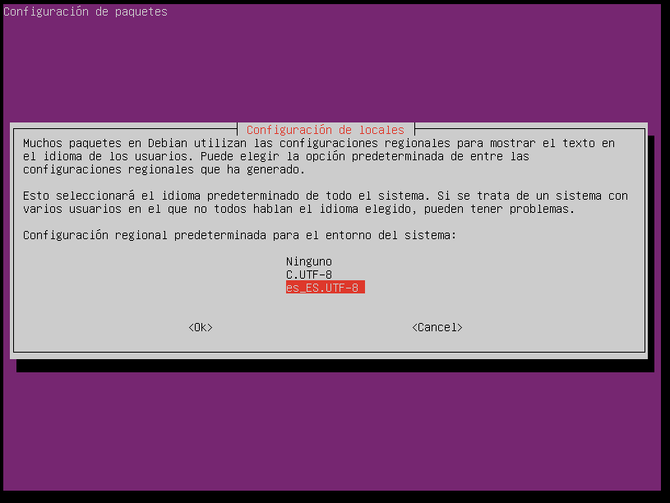

-Nos saldrá esta información

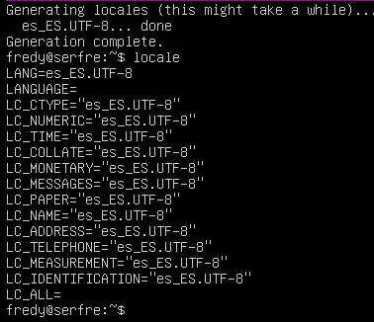

-A Continuación, cambiaremos la distribución del teclado con el siguiente comando



-Y elegimos el tipo de teclado

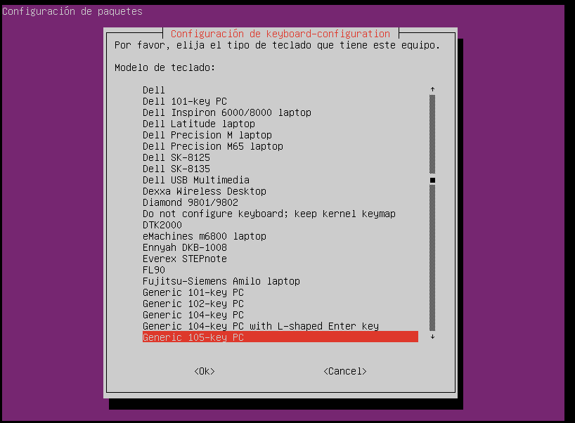

-Y elegimos el idioma del teclado

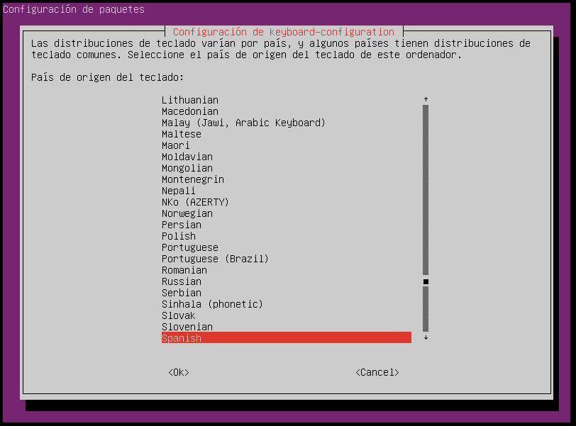

-Elegimos la distribución

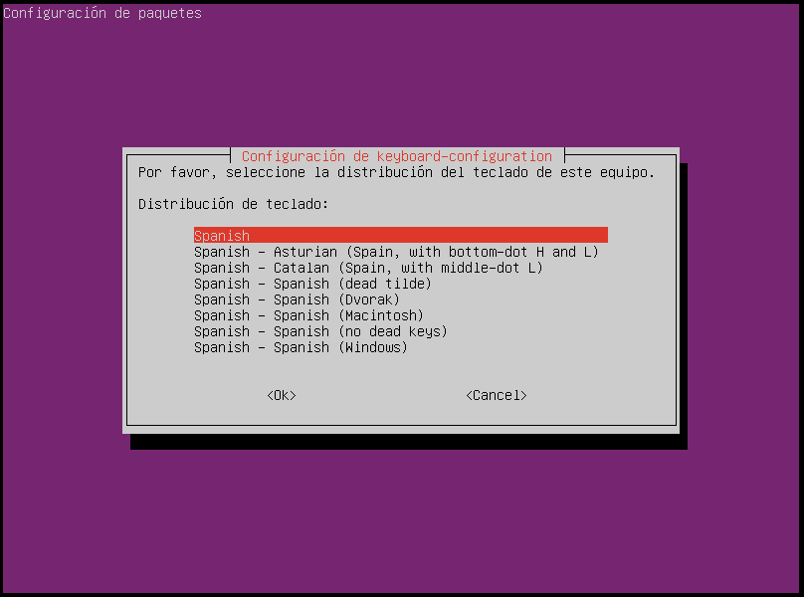

-Y si tenemos alguna tecla modificada o especial

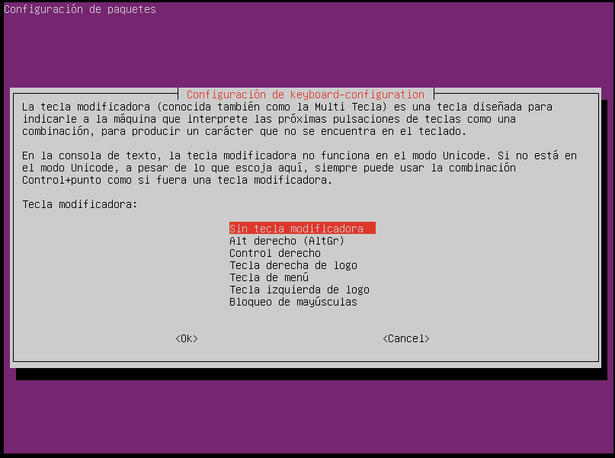

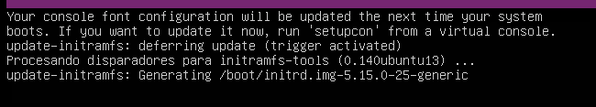

## **WS22**

-En WS22 entraremos en ajustes e iremos al apartado de Hora e Idioma

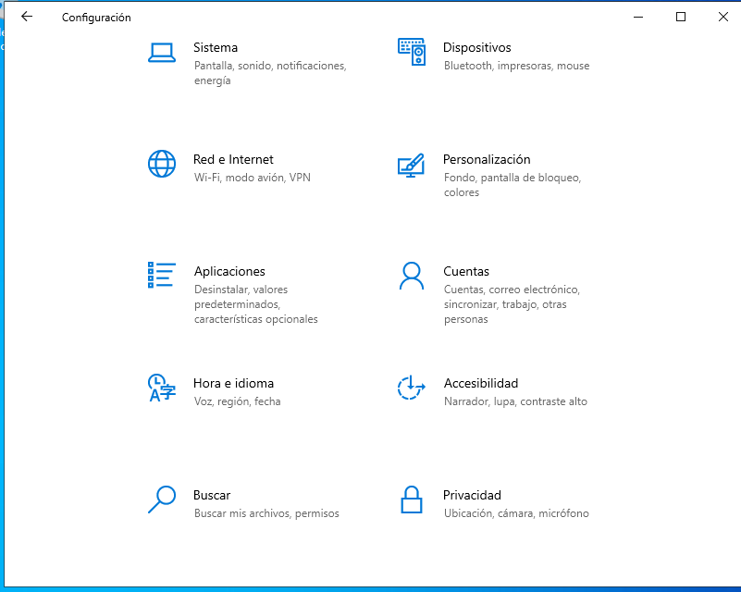

-Elegimos el idioma que deseamos utilizar

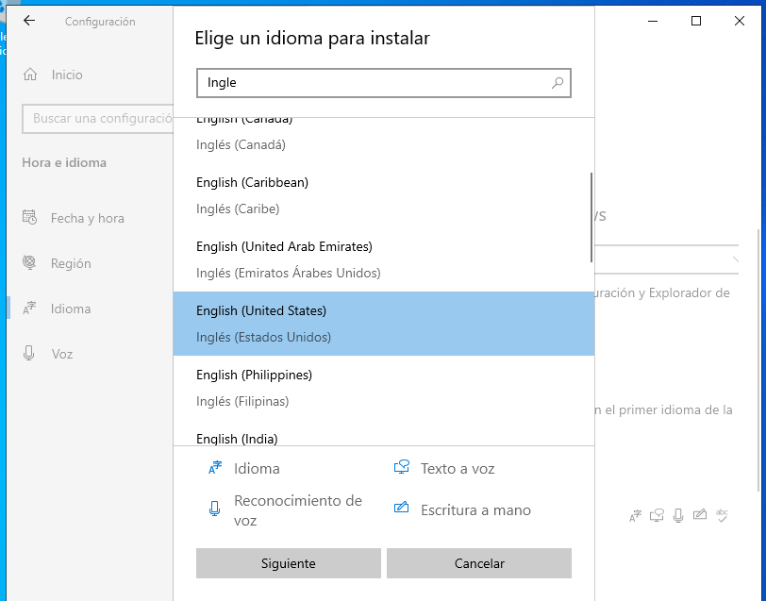

-Y descargamos los datos necesarios

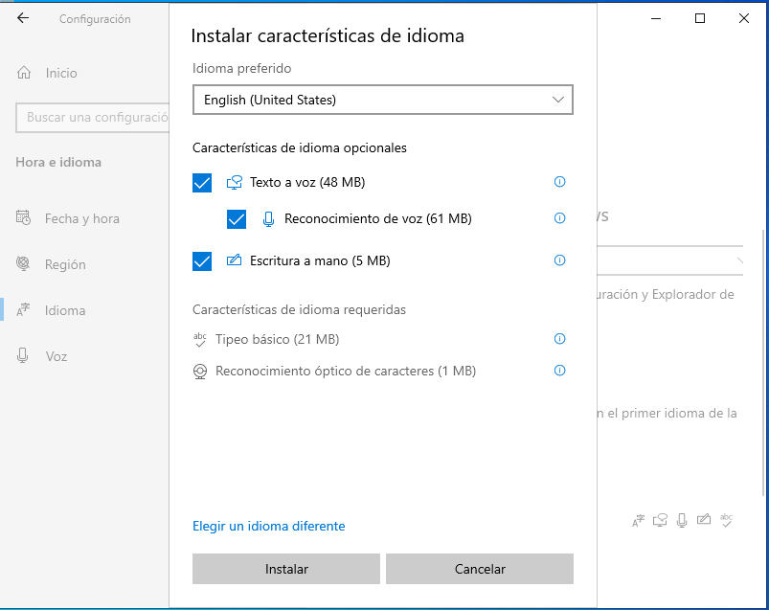

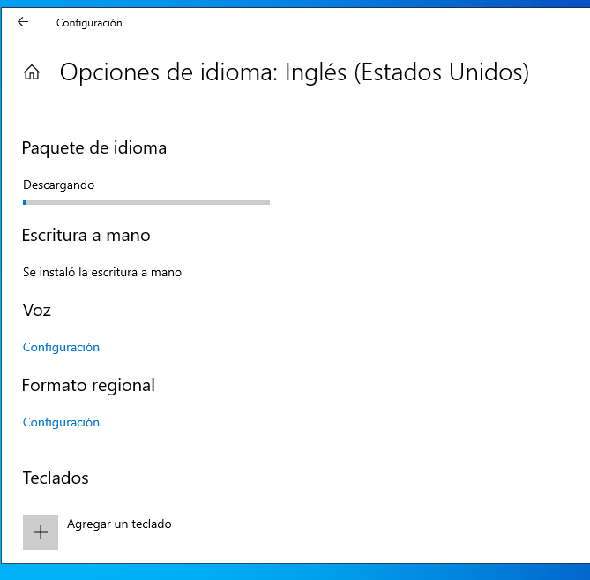

-Una vez descargado lo elegiremos para cambiarlo

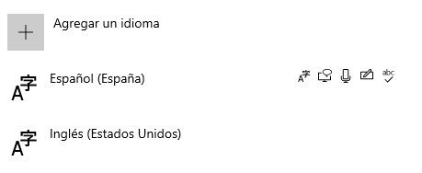

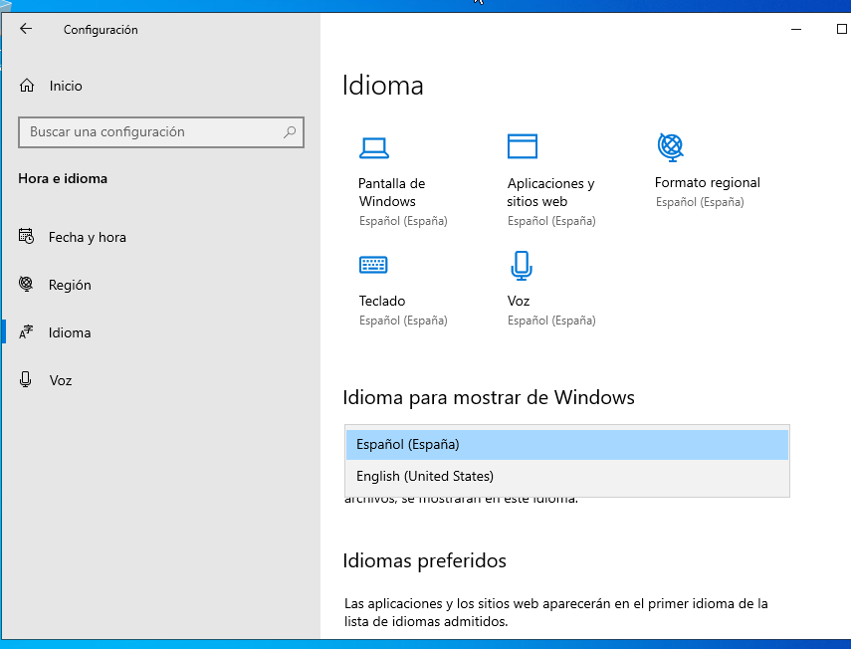

-Nos obligara cerrar sesión para aplicar los cambios

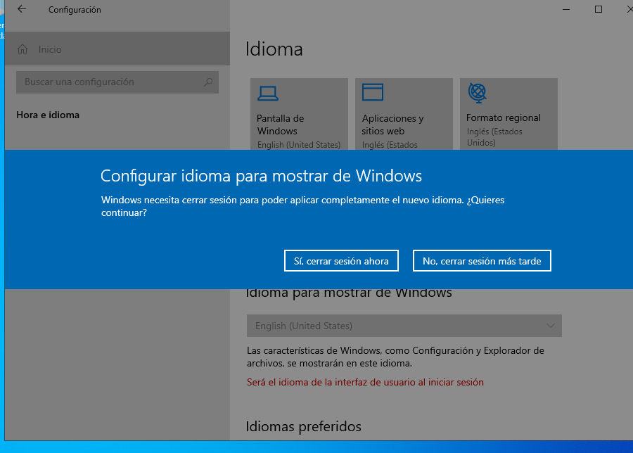

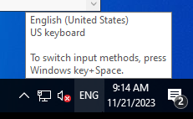

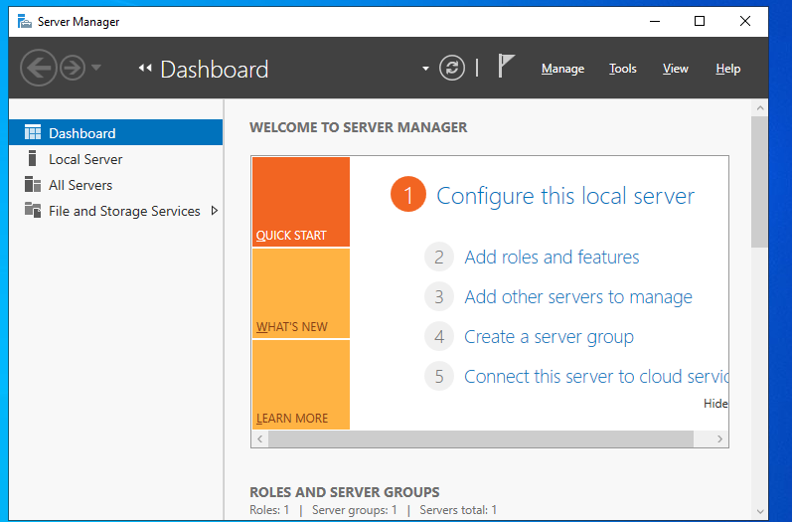

## **W10**

-En w10 el método es el mismo que en WS22, asique minimizo los pasos

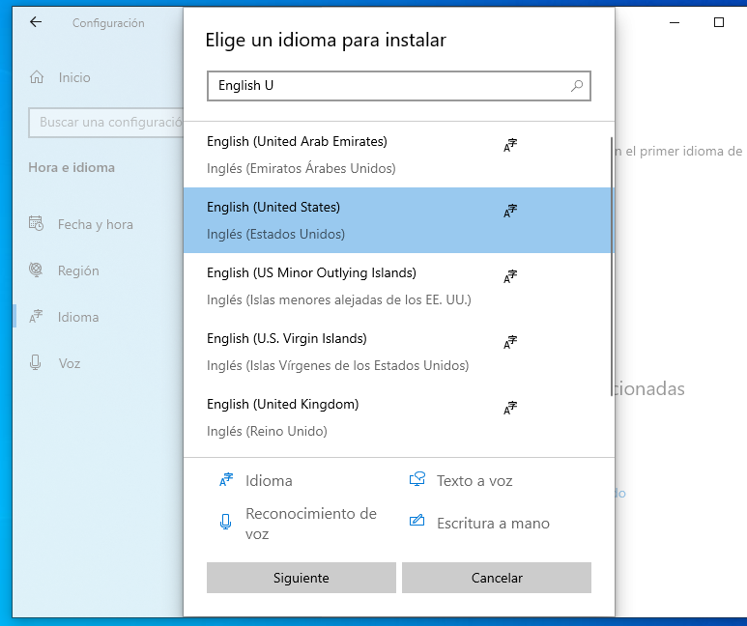

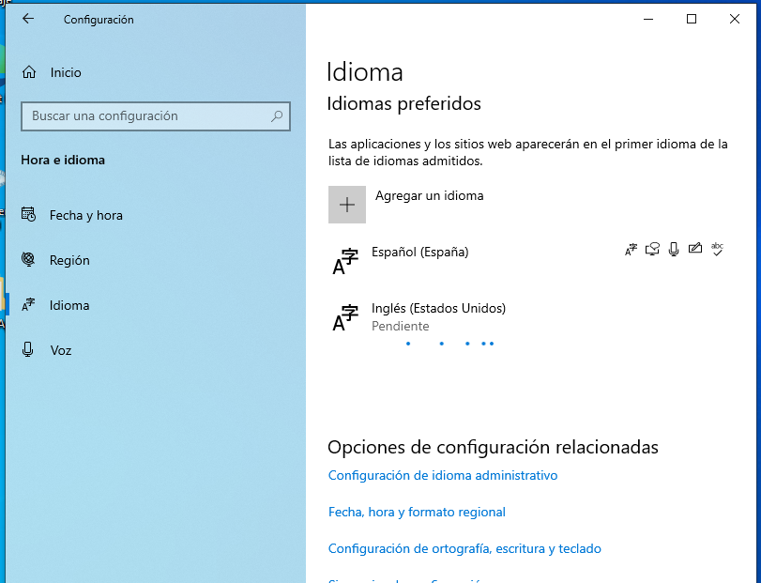

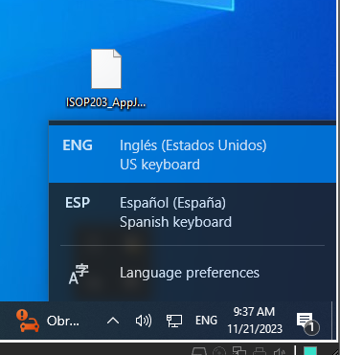

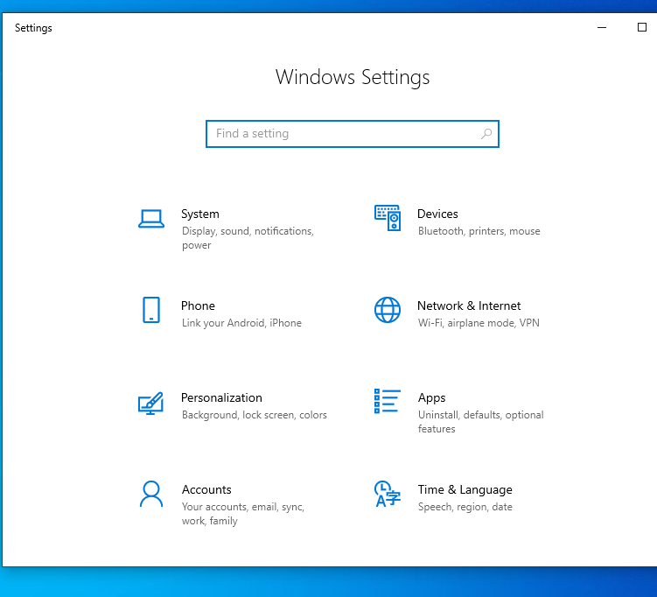

## **UBT22.04**

-En Ubuntu tendremos 2 formas de hacerlo, por terminal y gráficamente

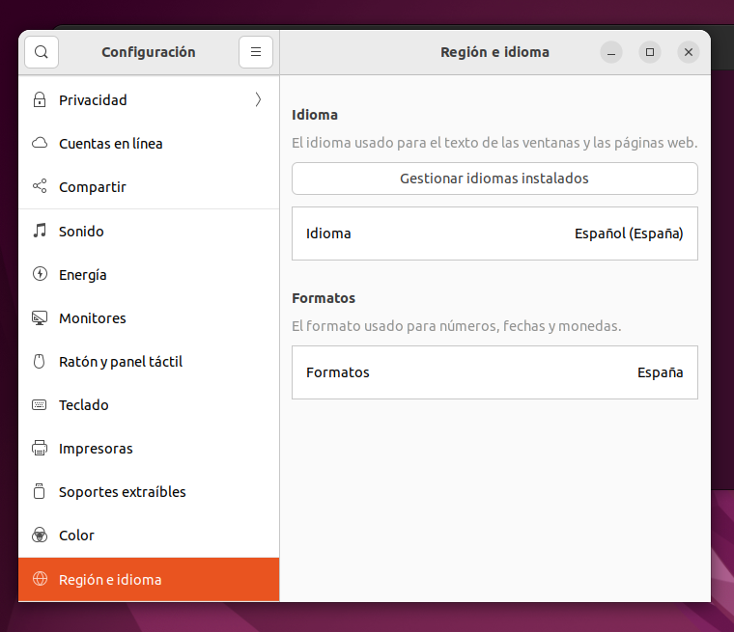

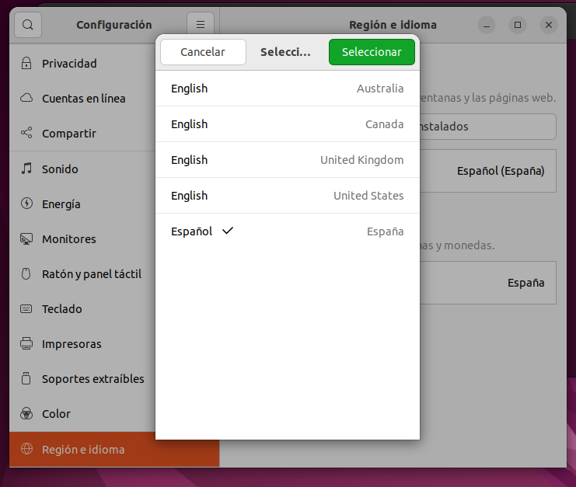

-Esta seria la forma grafica, que nos pedirá reiniciar y actualizar algunos directorios

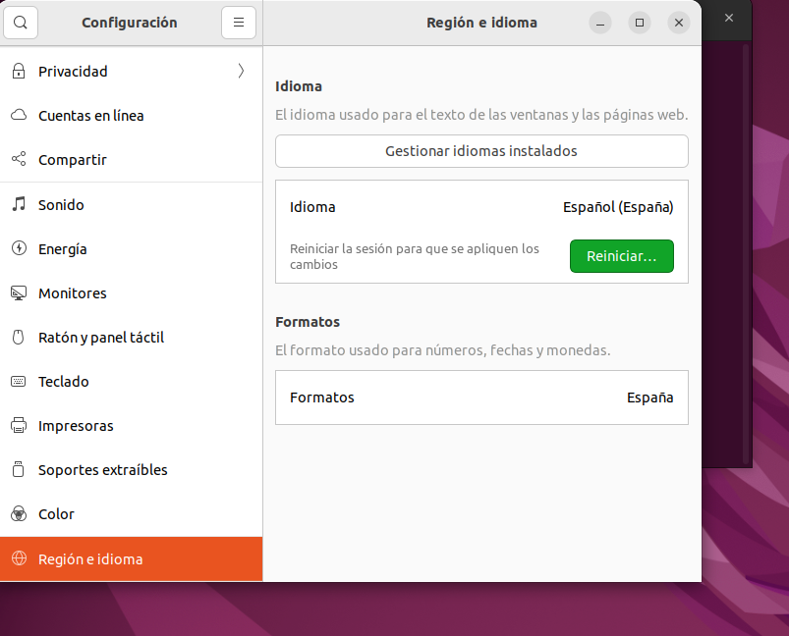

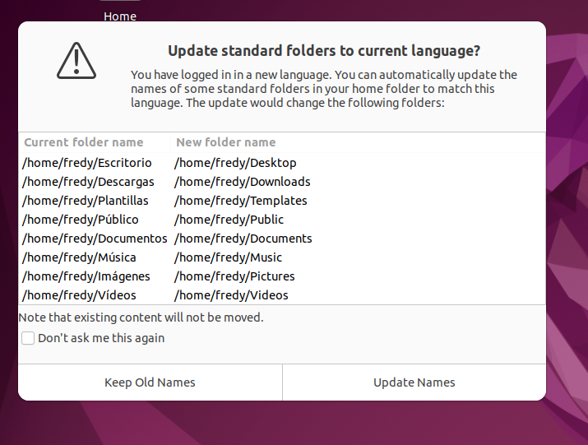

-Y con este comando comprobamos el idioma

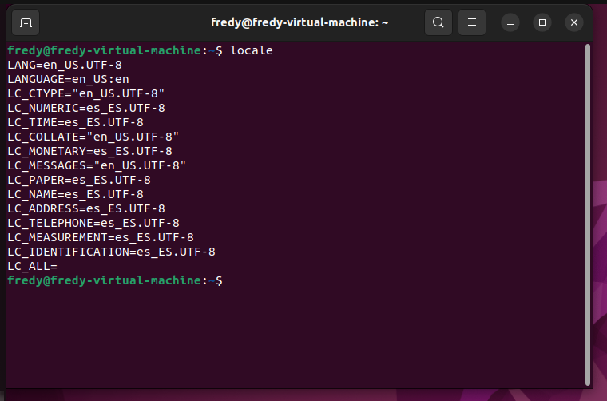

Y con el mismo comando que UBServer, cambiaremos el idioma y la codificación

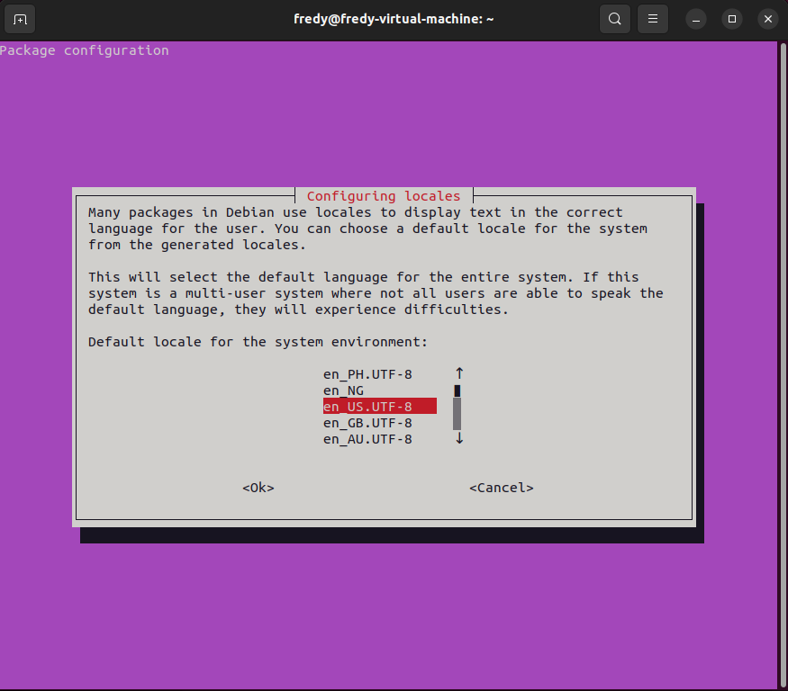

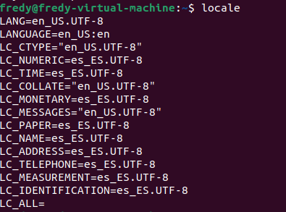

# **Conclusión**

Es importante saber como cambiar el idioma del sistema y mucho más útil saberlo para entornos sin gráficos como Ubuntu Server, por si en un futuro tendremos que cambiarlo o nos equivocamos en la instalación